1盎司圆形银质彩色纪念币正面
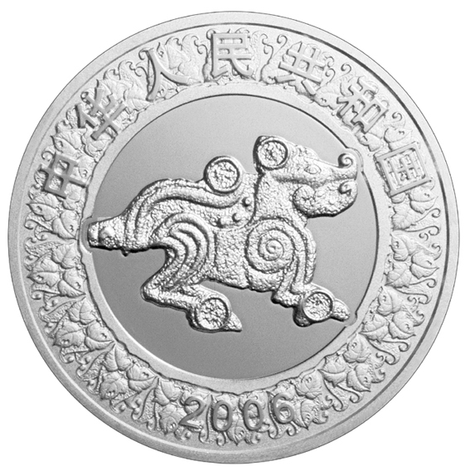
1盎司圆形银质彩色纪念币背面
